Pegar aquí tu foto. Previamente borrar este recuadro !
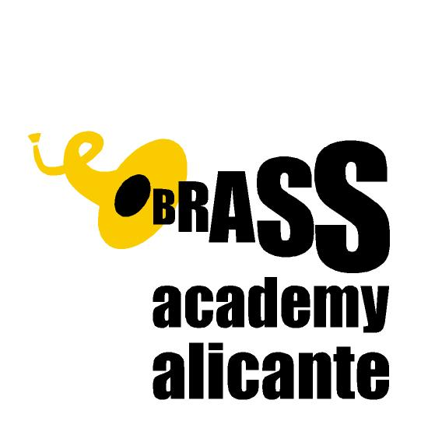

FORMULARIO DE INSCRIPCIÓN BAA
CURSO 2026 / 2027 / Octubre 2026 a junio 2027

Nombre y apellido
Dirección ( calle con número )
Código postal + ciudad + país
DNI, NIE o pasaporte
Fecha de nacimiento
Instrumento que tocas
Teléfono móvil
Modalidad de estudio
e- mail
Sitio donde estudias actualmente
Sitio dónde trabajas
Tu profesor actual
¿Audición presencial u online?
Link video YOUTUBE en caso de audicionar online

*Inscripción por e-mail a la siguiente dirección: office@brassacademy.com

Las actividades se desarrollan desde octubre 2025 hasta finales de junio 2026
Podrás encontrar las diferentes modalidades explicadas en nuestra página web

Número de cuenta para ingreso de matrícula:

Brass Academy Alicante
Alicante Arts Coop.
IBAN ES90 2100 5129 4602 0003 1964
Código BIC/ SWIFT : CAIXESBBXXX
La Caixa

BIZUM 658575136 ( consultar antes)
*Al hacer la transferencia por favor no olvidar poner en concepto:
Nombre y apellido completo + Instrumento que tocas

*Enviar copia del resguardo por e-mail: office@brassacademy.com

*Por favor, agrega a la inscripción tu currículum, 1 foto digital en el recuadro previsto en el formulario.
.

